10 сентября Рустам Минниханов проведет прямой эфир, приуроченный к 100-летию ТАССР
9 сентября 2020 г.,вторник
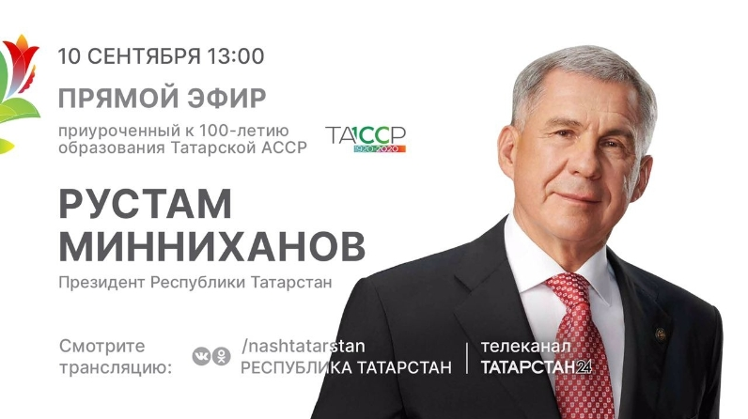
10 сентября в 13:00 в прямом эфире республиканских телеканалов и в социальных сетях Президент Республики Татарстан Рустам Минниханов ответит на вопросы татарстанцев.
Прямой эфир Президента Татарстана приурочен к 100-летию ТАССР, которое празднуется в этом году. Каковы главные успехи и достижения современного Татарстана, как развивается наша республика в XXI веке? На эти и другие вопросы ответит Рустам Минниханов. В ходе прямого эфира ведущие – Дмитрий Аверкиев и Сергей Магданов – зададут Президенту Татарстана наиболее актуальные вопросы татарстанцев.
Задать вопрос Президенту можно по телефону редакции телеканала Татарстан 24 8 (843) 224-24-24 или в социальных сетях. Вопросы принимаются в официальной группе Республики Татарстан во Вконтакте https://vk.com/nashtatarstan (через личные сообщения) либо в директ сообщества Республики Татарстан в Инстаграме https://www.instagram.com/tatarstan_official/ .
Все вопросы, поступившие от жителей, будут зафиксированы. Вопросы принимаются до 21:00 09 сентября.

